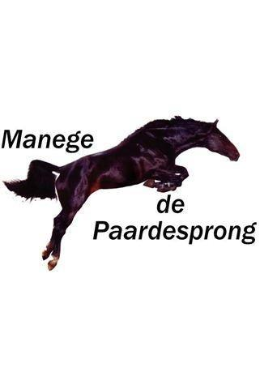

Pas de Deux proef eigen kür

Ruiters: Datum:

Paarden / Pony’s: Jury:

Ruitersportcentrum: De Paardesprong Plaats: Neerijnen

**DE GEHELE PROEF LICHTRIJDEN OF DOORZITTEN**

|  |  |  |  |  |  |
| --- | --- | --- | --- | --- | --- |
|  | | | **+**  **punten** | **-**  **punten** | **Aantekeningen Jurylid** |
| 1. |  | |  |  |  |
| 2. |  | |  |  |  |
| 3. |  | |  |  |  |
| 4. |  | |  |  |  |
| 5. |  | |  |  |  |
| 6. |  | |  |  |  |
| 7. |  | |  |  |  |
| 8. |  | |  |  |  |
| 9. |  | |  |  |  |
| 10. |  | |  |  |  |
| 11. |  | |  |  |  |
| 12. |  | |  |  |  |
| 13. |  | |  |  |  |
| 14. |  | |  |  |  |
| 15. |  | |  |  |  |
| 16. |  | |  |  |  |
| 17. |  | |  |  |  |
| 18. |  | |  |  |  |
| 19. |  | |  |  |  |
| 20. |  | |  |  |  |
|  |  | |  |  |  |
| 21. | Houding en zit ruiters | |  |  |  |
| 22. | Juistheid van tempo | |  |  |  |
| 23. | Muziek | |  |  |  |
| 24. | Moeilijkheidsgraad | |  |  |  |
| 25. | Algemene indruk | |  |  |  |
|  | *Subtotaal + punten*  | |  |  | ➲ *Subtotaal - punten* |
| **PLAATSING:** | | **TOTAAL:** | | | **Versie juli 2022** |

vb = verkeerde been / vg = verkeerde galop / tdh = tegen de hand / hh = halthouden